ВСЕРОССИЙСКАЯ ОЛИМПИАДА ШКОЛЬНИКОВ ПО ИКУССТВУ
(МХК) в 2021-2022 учебном году
Школьный этап
9 класс
КЛЮЧИ

Время выполнения заданий – 180 минут
Максимальный балл– 150

ТЕОРЕТИЧЕСКИЙ ТУР
Задание 1. Познакомьтесь с приметами произведения искусства, приведенными в тексте.
- Определите произведение по перечисленным приметам.
- Укажите вид искусства, к которому оно принадлежит.
- Обоснуйте выбор вида искусства, подчеркнув в тексте сведения, которые помогают Вам найти ответ.
- К культуре какого народа произведение принадлежит?
- Укажите век или эпоху, когда он был создан.
- Если возможно, укажите место его нахождения.
- Укажите еще 2-3 известных произведения этого же вида искусства.

«Стройная шея, нежный овал лица, красиво очерченный небольшой рот, прямой нос, прекрасные миндалевидные глаза, слегка прикрытые широкими тяжелыми веками. В правом глазу сохранилась вставка из горного хрусталя со зрачком из черного дерева. Высокий синий головной убор обвит «золотой» повязкой, украшенной «самоцветами». На лбу когда-то находился урей –священная змея, считавшаяся символом царской власти. Сама женщина, изображённая в камне, называется именем означающим «красавица грядёт».

Произведение | Вид искусства | Страна | Век или эпоха | Местонахождение
Бюст Нефертити | Скульптура | Древний Египет | Древний мир  XIV в до н. э. | Египетский музей Берлин  Точнее: Берлин, Новый музей (Египетский музей и собрание папирусов)
Выдающиеся произведения:
- Большой Сфинкс
- Венера Милосская
- «Давид» Микеланджело
Критерии:
1.​ Участник определяет и указывает название произведения искусства – 2 балла,
указывает место его создания (страну) – 2 балла, время создания – 2 балла, современное местонахождение – 2 балла.
2.​ Правильно определяет вид искусства – 1 балл. Верно выделяет необходимые для этого сведения в тексте. 2 балла за каждое верное выделение. Максимально 4 балла.
3. Называет другие выдающиеся произведения этого же вида искусств - 2 балла за каждое верное название, не более 6 баллов.
Максимальная оценка 18 баллов.

Задание 2. Даны названия музыкальных инструментов:
1. Объедините термины в ряды. Впишите группы слов в соответствующую строку таблицы.
2. Найдите дополнительный ряд для музыкальных терминов и обозначьте принцип объединения.
Виолончель, кларнет, контрабас, балалайка, труба, литавры, валторна, трещотки, скрипка, тромбон, свирель, маракасы, колокольчики.

№ ряда | Принцип объединения | Ряд (группа)
1. | Струнные | Виолончель, контрабас, скрипка
2. | Духовые | труба, кларнет, валторна, тромбон
3. | Народные | свирель, балалайка, трещотки
4. | Ударные | литавры, маракасы, колокольчики

Критерии:
- Участник верно определяет каждый термин - 1 балл. Всего 13 баллов. 2.​ Дает название дополнительному ряду - 2 балла. Максимальный балл - 15

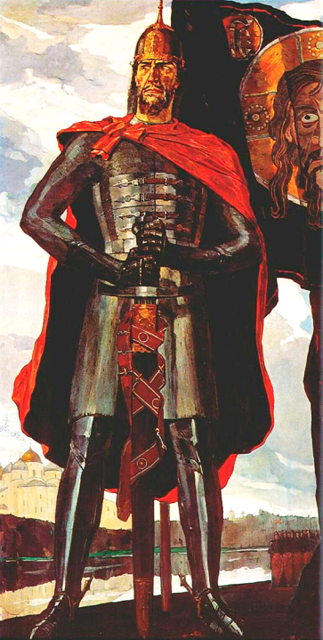
Задание 3. Рассмотрите картину Павла Корина «Александр Невский»:
1. Напишите не менее 15 определений (слов), которые понадобятся для его описания. Суровый, вызывает гордость и воодушевляет на подвиг, защитник, герой, мудрый, опытный, уверенный¸ один глаз святого, но смотрит он им пронзительно, средневековые латы, огромный меч, контрастный колорит, величественный пейзаж Древней Руси, хмурое небо, красный плащ победителя, смелость, мужество, непобедимость, ожидание битвы, армия, готовая пуститься в бой по первому приказу, за спиной остается родная земля, которую нужно защищать, с ее белокаменными городами, женами, детьми и матерями, ощущается воля к победе, уверенность, укрепляет боевой дух.
2. Распределите записанные определения по группам. Объясните принцип группировки.
Описание пейзажа, описание героя, исторические определения, эмоциональные определения, описания композиции и т.д.
Критерии:
1.​ Участник дает 15 определений - 2 балла. Всего 30 баллов. 2.​ Называет группы определений - 2 балла. Всего 10 баллов
Максимальный балл - 40
Задание 4. Рассмотрите и проанализируйте фрагмент картины.
1. Напишите автора и название картины Виктор Васнецов «Богатыри».
2. Определите место фрагмента в картине: центр композиции. 3. Опишите общую композицию работы и художественные функции изображенных на ней фигур. На картине изображены три богатыря — Добрыня Никитич, Илья Муромец и Алёша Попович (главные герои русских былин). Посередине на вороном коне Илья Муромец, смотрит вдаль из-под ладони, в одной руке у богатыря копьё и щит, в другой булатная палица. Слева на белом коне Добрыня Никитич, вынимает меч-кладенец из ножен, готовый в любой момент ринуться в бой. Справа на коне бурой масти Алёша Попович, держит в руках лук со стрелами. В сравнении со своими товарищами он молод и строен. На боку у Алёши Поповича колчан. На другом боку у него гусли. Трое богатырей стоят на широкой равнине, переходящей в невысокие холмы, посреди пожухлой травы и изредка проглядывающих маленьких ёлочек. Небо пасмурное и тревожное, означает грозящую богатырям опасность.
4. Опишите собственные эмоции, которые появляются при просмотре этой картины
5. Укажите три известные работы этого художника: «Ковер-самолет», «Аленушка», «Витязь на распутье», «Иван-Царевич на Сером Волке» и т.д.
Критерии:
1.​ Участник определяет и указывает название произведения (1 балл ), фамилию (1 балл), имя (1 балл), отчество (1 балл) автора. Максимально 4 балла. 2.​ Определяет место указанного фрагмента в общей композиции 2 балла. 3. Описывает общую композицию, максимально 5 баллов. 4. Описывает собственные эмоции восприятия картин, максимально 5 баллов. 5.​ Грамотно и связно излагает ответ, 2 балла. 6.​ Называет три известные картины автора - 2 балла. Максимально 6 баллов.
Максимальный балл - 24

Задание 5.
Соотнесите названия произведений искусства в 1 столбике с их авторами во 2 столбике:
1. Явление Христа народу» | А) Микеланджело
2. «Времена года» | Б) В. Гюго
3. «Мона Лиза» или «Джоконда» | В) Данте Алигьери
4. «Божественная комедия» | Г) Леонардо да Винчи
5. «Давид» (скульптура) | Д) Антонио Вивальди
6. «Собор Парижской Богоматери» (роман) | Е) А. Иванов
7. «Лебединое озеро» | Ж) П.И. Чайковский
8. «Ромео и Джульетта» | З) Моцарт
9. «Реквием» | Е) Шекспир

1 | 2 | 3 | 4 | 5 | 6 | 7 | 8 | 9
Е | Д, Ж | Г | В | А | Б | Ж | Е | З

Критерии:
1.​ Участник соотносит 9 произведений искусства - 2 балла. Всего 18 баллов.
2.​ Определяет совпадение авторов с одним названием - 2 балла.
Максимальная оценка 20 баллов

Задание 6.
- Рассмотрите изображения.
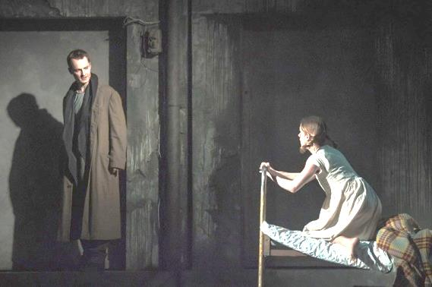1. 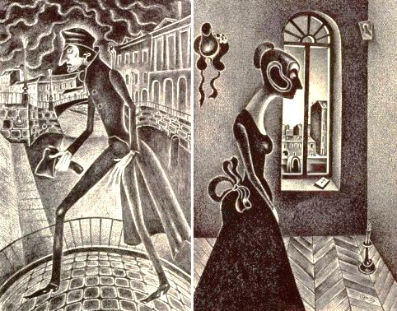 2. 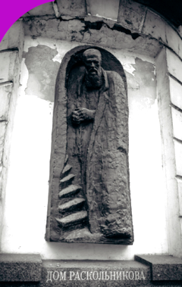3.
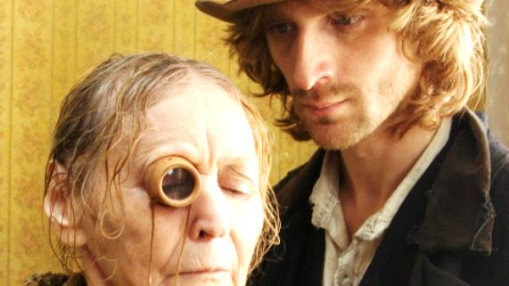4. 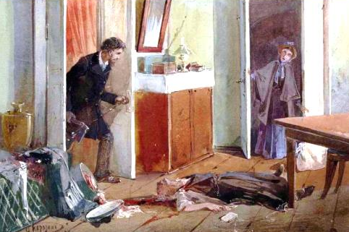 5.
2. Определите вид искусства представленных изображений.
1) театр
2) графика
3) скульптура
4) кино
5) живопись
Назовите автора и название литературного произведения отраженного в изображениях: Ф.М. Достоевский «Преступление и наказание»
Критерии:
1.​ Участник определяет и указывает название вида искусства –1 балл.
Максимально 5 баллов.
2.​ Называет фамилию (1 балл), имя (1 балл) автора и название литературного произведения (1 балл).
Максимальная оценка 8 баллов

Творческий тур

Критерии:
1. Номинативное название – 1 балл, метафорическое название – 2 балла,
использование цитаты – 3 балла.
2. Схематическое изображение логотипа – 1 балла, художественный рисунок – 2-3
балла.
3. Уместные высказывания - 1-3 балла, логика изложения – 1 балл.
4. Композиция продумана – 1 балл, присутствует стилевое единство – 1 балл.
5. Интересные факты о композиторе – 1-3 балла.
6. Раскрыто содержание - 1-3 балла.
7. Выявлена эмоциональная доминанта – 1-2 балла, пример музыкального
произведения – 1-2 балла, эстетика изложения – 1 балл, личное отношение к
культурному событию – 1- 2 балла.
Максимальная оценка 25 баллов

№ задания | Максимальный балл
 | 18
 | 15
 | 40
 | 24
 | 20
 | 8
Творческий тур | 25
Итого | 150

